10 anni di Panasonic eneloop

Zellik, 28 gennaio 2016. – Panasonic ha recentemente festeggiato il 10° anniversario del suo brand eneloop che produce batterie ricaricabili ecologiche uniche nel loro genere in grado di offrire ai clienti un nuovo stile di vita. Oggi è presente in oltre 80 paesi ed è apprezzata dai consumatori di ogni parte del mondo.

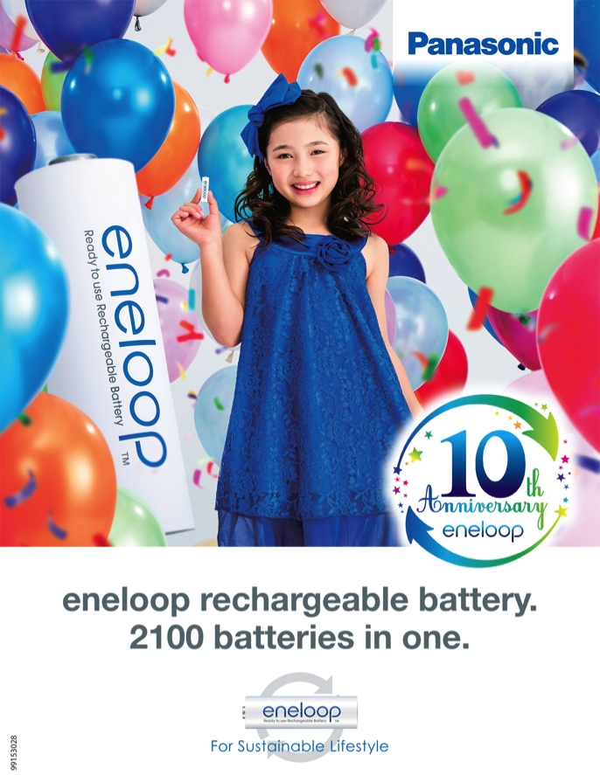

Lanciato nel novembre 2005, il brand eneloop ha rivoluzionato il segmento delle batterie ricaricabili utilizzate dai consumatori grazie alle sue caratteristiche uniche:

- Possibilità di ricaricare le batterie eneloop fino a 2.100 volte
Una delle caratteristiche più importanti di una batteria ricaricabile è la sua vita utile ovvero il numero di cicli di caricamento/scaricamento che riesce a sostenere senza perdere capacità. eneloop può essere ricaricata fino a 2.100 volte, il che la rende non soltanto più economica ma anche in grado di contribuire alla riduzione dell’enorme quantità di batterie usate da smaltire a livello mondiale.

- Pronte per l’uso e con bassa autoscarica
Le batterie eneloop vengono consegnate precaricate a energia solare, il che le rende utilizzabili subito dopo l’acquisto proprio come le batterie primarie. Sono inoltre caratterizzate da una bassa autoscarica. Mentre le batterie ricaricabili non pronte per l’uso perdono progressivamente la loro carica, grazie alla tecnologia eneloop di proprietà di Panasonic queste batterie conservano una capacità pari al 70% anche dopo 10 anni di stoccaggio.

- Maggiore durata rispetto alle batterie primarie
Molte applicazioni si spengono o indicano che la batteria è scarica quando la tensione è inferiore a 1.1 volt. Una comune batteria primaria perde continuamente tensione e raggiunge molto velocemente il proprio livello critico. Le batterie eneloop mantengono a lungo il livello di tensione al di sopra di 1.1 volt, scendendo al di sotto di questo valore solo poco prima di essere completamente scariche.

- Elevate prestazioni anche a basse temperature
Al contrario delle batterie primarie, le batterie eneloop mantengono una tensione elevata anche a basse temperature e una bassa autoscarica fino a -20ºC.

L’unione fa la forza
eneloop è una batteria ricaricabile rivoluzionaria che può essere utilizzata semplicemente come batteria primaria oppure riutilizzata una volta ricaricata. Riunisce in sé i vantaggi di entrambi i tipi di batterie facendo risparmiare risorse importanti. E questo è in parte il motivo per cui nel 2014 Panasonic è rientrata nelle prime cinque posizioni come Best Global Green Brand.

Gamma di prodotti
Oltre alle batterie eneloop standard, la gamma Panasonic comprende anche eneloop pro e lite:
- Le batterie eneloop pro sono caratterizzate da una maggiore capacità e sono pertanto la soluzione ideale in caso di dispositivi ad alto consumo energetico come ad esempio lampade flash foto strobo, tastiere wireless, mouse, game controller e dispositivi domestici.
- Le batterie eneloop lite possono essere ricaricate fino a 3.000 volte, il che le rende ideali per dispositivi con consumo energetico medio – basso come ad esempio telefoni DECT e telecomandi.

10° anniversario
Per festeggiare il 10° anniversario di eneloop, Panasonic ha lanciato una campagna speciale con attività che avranno luogo in tutta Europa, tra cui un rinnovato sito web in 13 lingue, un concorso di disegno e svariati eventi spettacolari. Al momento è in corso un challenge fotografico internazionale sul tema della sostenibilità e dell’ambiente. Per maggiori dettagli invitiamo a visitare il sito https://photochallenge.panasonic-eneloop.eu/it.

Panasonic Energy Europe NV
Panasonic Energy Europe NV è il primo produttore di batterie in Europa. Fa parte della Panasonic Corporation, fornitore leader internazionale di prodotti elettrici ed elettronici. Grazie ai molti anni di esperienza e al know-how di Panasonic nel campo dell'elettronica di intrattenimento, Panasonic Energy Europe NV in Europa si colloca in una posizione di mercato assolutamente unica. L'azienda fornisce energia "mobile" in oltre 30 Paesi europei. Oltre alla centrale europea di Bruxelles, Panasonic Energy Europe NV gestisce stabilimenti di produzione in Belgio (Tessenderlo) e Polonia (Gniezno), in cui ogni anno vengono prodotte oltre un miliardo di batterie. L'assortimento di Panasonic Energy Europe NV, estremamente diversificato, comprende anche batterie alcaline e zinco-carbone, pile, batterie per foto e videocamere al litio, all'ossido d'argento e zinco-aria nonché pile a bottone.
Ulteriori informazioni sono reperibili al sito www.panasonic-batteries.com.

Panasonic
Panasonic Corporation è un'azienda leader nello sviluppo e nella produzione di prodotti elettronici per molteplici utilizzi in ambito privato, commerciale e industriale. Il Gruppo ha sede in Giappone, a Osaka, e al termine dell'esercizio finanziario, al 31marzo 2015, ha evidenziato un fatturato netto consolidato di circa 57,28 miliardi di EUR. Le azioni di Panasonic Corporation sono quotate alle borse di Tokio, Osaka, Nagoya e New York (Simbolo NYSE: PC). Per il suo centesimo anniversario, nel 2018 Panasonic vorrebbe riuscire a diventare l'azienda leader nel settore elettronico in termini di innovazione verde. Ulteriori informazioni sull'azienda e sulla marca Panasonic sono reperibili consultando il sito www.panasonic.net.

PRESS CONTACT

ARK Communication
Ann-Sophie Cardoen
Content & PR Consultant
T +32 3 780 96 96
ann-sophie@ark.be
www.ark.be

Panasonic Energy Europe NV
Vicky Raman
Brand Marketing Manager
T +32 2 467 84 35
vicky.raman@eu.panasonic.com
www.panasonic-batteries.com
www.panasonic-eneloop.com

ARK Communication
Ann Velghe
Content & PR Manager
T +32 3 780 96 96
ann@ark.be
www.ark.be

